Hoe factureer ik mijn kastickets?

Stel dat je per dag één factuur wil hebben van al je kastickets, kan je dit best op volgende manier:
- Ga naar Facturatie Kastickets
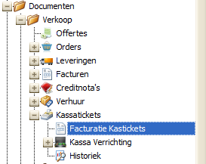
- Geef de begin en de einddatum in van je kastickets en klik op Opzoeken
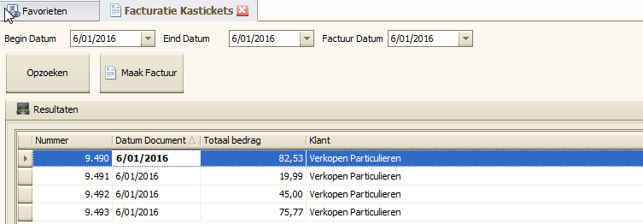
- Alle tickets van deze dag worden nu getoond
- Klik op Maak Factuur
- Ga naar de facturen, je zal zien dat er een factuur is toegevoegd
- Op de factuur zal je een totaal per betaalmethode zien

